Учреждение образования
«БЕЛОРУССКИЙ ГОСУДАРСТВЕННЫЙ ТЕХНОЛОГИЧЕСКИЙ УНИВЕРСИТЕТ»

Отчёт
Лабораторная работа №6

Студент: Поляков Д.И.
Факультет: ИТ 1 курс 6 группа
Преподаватель: Наркевич А.С.

Минск 2025

Лабораторная работа №6
Цели: Ознакомление с основными парадигмами программирования.
- Задание. Для задачи из п.5 лабораторной работы 5:
1) Дополнительно предусмотреть возможность ввода с клавиатуры нескольких символов последовательно.
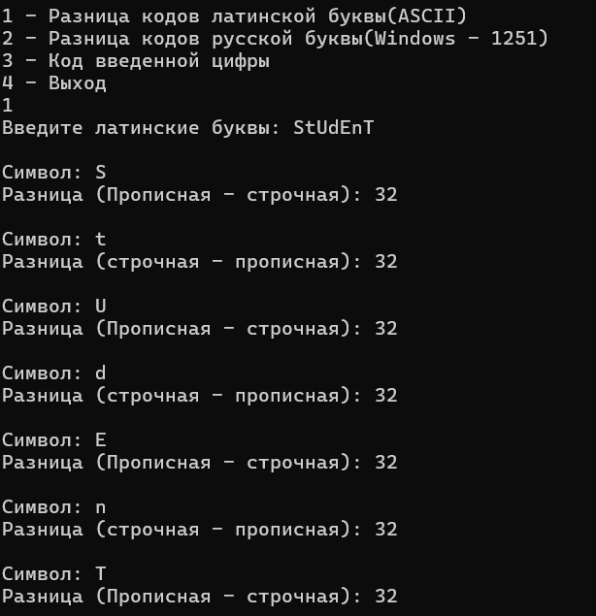
2) Выполнить постановку задачи.
Постановка задачи:
. Задача: напишите диалоговую программу, которая в зависимости от выбранного варианта использования выполняет действия пунктов 1, 2, 3 для любого введенного с клавиатуры символа. Варианты использования:
1 – определение разницы значений кодов в ASCII буквы в прописном и строчном написании, если введен символ латинского алфавита, иначе вывод сообщения об ошибке; 2 – определение разницы значений кодов в Windows-1251 буквы в прописном и строчном написании, если введен символ русского алфавита, иначе вывод сообщения об ошибке;
3 – вывод в консоль кода символа, соответствующего введенной цифре, иначе вывод сообщения об ошибке;
4 – выход из программы. Текст сообщения об ошибке произвольный.
5 - Дополнительно предусмотреть возможность ввода с клавиатуры нескольких символов последовательно.

- Цель работы
Разработать консольную программу, позволяющую выполнять операции над буквами различных кодировок (ASCII и Windows-1251), определять разницу между кодами букв разных регистров и определять числовые коды цифр.
- Определить входные, выходные данные.
Входные данные
- Выбор пользователя из меню:
  - 1 — работа с латинскими буквами (ASCII)
  - 2 — работа с русскими буквами (Windows-1251)
  - 3 — определение кода цифровых символов
  - 4 — выход из программы
- Строка символов, введённая пользователем (несколько букв или цифр подряд)
Выходные данные
Для каждого введённого символа программа выводит:
- разницу кодов между прописной и строчной буквой (или наоборот);
- код цифрового символа;
- сообщение об ошибке, если:
  - символ не является буквой указанного алфавита,
  - символ не является цифрой.
- Записать алгоритм решения задачи в виде блок-схемы.
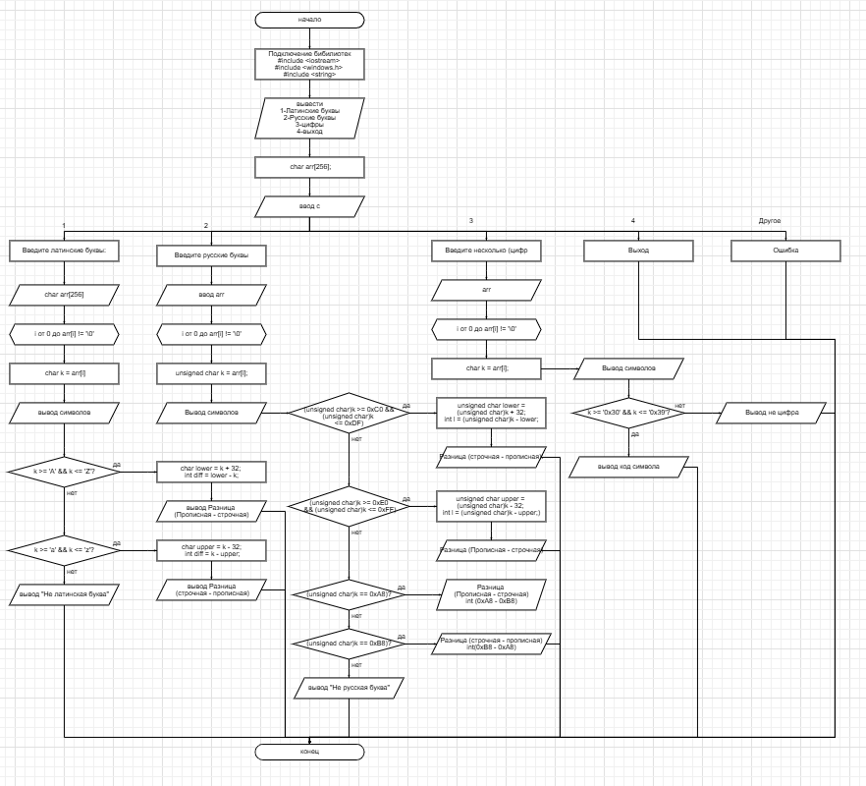
- Выполнить декомпозицию: разбить программу на модули.
- Описать состав, назначение, входные/выходные данные и алгоритм (любым способом) каждого модуля.
Модуль 1 input
Состав
Файл input.h
Файл input.cpp
Функция:
- int readCharArray(char arr[], int maxSize);

Назначение
Ввод последовательности символов с клавиатуры через массив char[]
Входные данные
- указатель на массив char[]
- максимальный размер массива
Выходные данные
- количество реально введённых символов
Алгоритм
- Вызвать cin >> arr.
- Определить длину строки до символа '\0'.
- Вернуть длину как результат.

МОДУЛЬ 2: print

Состав
- print.h, print.cpp
- функции:
  - printMenu()
  - printError(msg)

Назначение
Вывод текстовых сообщений: меню и ошибок.

Входные данные
Строка сообщения.

Выходные данные
Текст, выведенный в консоль.

Алгоритм
Простой вывод через cout.

МОДУЛЬ 3: latin

Состав
Функции:
- isLatinUpper(char)
- isLatinLower(char)
- processLatin(char) — основная обработка

Назначение
Проверка символов на принадлежность к латинице и вычисление разницы между кодами прописной и строчной букв ASCII.

Входные данные
Один символ типа char.

Выходные данные
Текст:
- код символа
- разница между регистрами
- ошибка, если это не латинская буква

Алгоритм
- Определить диапазон:
  - 'A'..'Z'
  - 'a'..'z'
- Если верхний регистр:
  - diff = 'a' - 'A'
- Если нижний регистр:
  - diff = 'a' - 'A'
- Иначе вывести ошибку.

МОДУЛЬ 4: russian

Состав
Функции:
- isRussianUpper(c)
- isRussianLower(c)
- processRussian(unsigned char c)

Назначение
Обработка русских букв в кодировке Windows-1251.

Входные данные
Символ (unsigned char), диапазоны:
- А..Я: 0xC0..0xDF
- а..я: 0xE0..0xFF
- Ё: 0xA8
- ё: 0xB8

Выходные данные
- код символа
- разница между строчным и прописным вариантами
- сообщение "Не русская буква"

Алгоритм
- Если c == 0xA8 → обработать Ё.
- Если c == 0xB8 → обработать ё.
- Если диапазон прописных:
  - lower = c + 32
  - diff = lower - c
- Если диапазон строчных:
  - upper = c - 32
  - diff = c - upper
- Иначе → "Не русская буква".

МОДУЛЬ 5: digits

Состав
Функции:
- isDigit(char)
- processDigit(char)

Назначение
Определение цифровых символов и вывод их ASCII-кодов.

Входные данные
Один символ.

Выходные данные
- код цифры
- ошибка, если не цифра

Алгоритм
- Если '0'<=c<='9' → вывести код.
- Иначе → "Не цифра".

МОДУЛЬ 6: main

Состав
- Единственная точка входа
- Ожидает выбор меню
- Вызывает подходящий модуль

Назначение
Организация управления программой.

Входные данные
- Выбор пользователя
- Введённые символы

Выходные данные
Результаты работы вызываемых модулей.

Алгоритм
- Вывести меню.
- Прочитать выбор.
- Если:
  - 1 → латиница
  - 2 → русские буквы
  - 3 → цифры
  - 4 → выход
- В остальных случаях — ошибка.
  - Выполнить нисходящее проектирование программы.

Уровень 1
Главная программа
↓
Обработать выбор пользователя
Уровень 2
Главная программа
↓
Вывести меню
Считать выбор
В зависимости от выбора:
Обработать латинские символы
Обработать русские символы
Обработать цифры
Завершить работу
Уровень 3
Ввести массив символов
Для каждого символа:
processLatin(sym)

Ввести массив символов
Для каждого символа:
processRussian(sym)

Ввести массив символов
Для каждого символа:
processDigit(sym)

  - Модульная схема программы + псевдокод
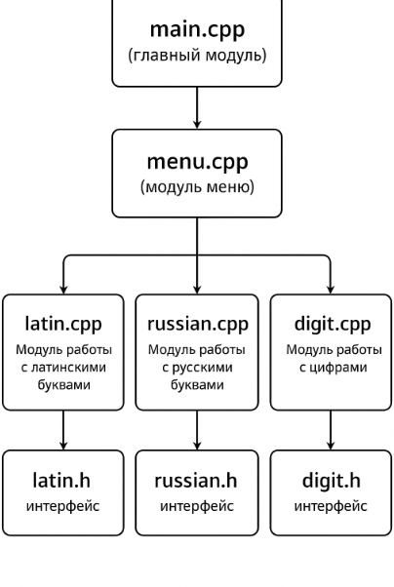
CALL printMenu()
READ choice

SWITCH choice:

CASE 1:
PRINT "Введите латинские буквы:"
READ arr[]
FOR each char c in arr:
CALL processLatin(c)
END FOR

CASE 2:
PRINT "Введите русские буквы:"
READ arr[]
FOR each char c in arr:
CALL processRussian(c)
END FOR

CASE 3:
PRINT "Введите цифры:"
READ arr[]
FOR each char c in arr:
CALL processDigit(c)
END FOR

CASE 4:
PRINT "Выход"
EXIT PROGRAM

DEFAULT:
CALL printError("Неверный пункт меню")

END PROGRAM
- Парадигма программирования — это набор идей, принципов и стиля мышления, определяющих, как писать программы и как решать задачи.
Основные парадигмы:
- Императивная (в т.ч. процедурная, структурная)
- Декларативная (в т.ч. функциональная, логическая)
- Объектно-ориентированная
- Событийно-ориентированная
- Реактивная
- Параллельная / конвейерная
- Аспектно-ориентированная
- Методология разработки ПО — это совокупность методов, процессов и правил, определяющих, как организовать разработку, чтобы продукт был предсказуем в качестве и сроках.
Назначение:
1) снизить хаос,
2) обеспечить управляемость проекта,
3) улучшить качество и поддержку кода,
4) помочь команде работать системно.
- Императивное:
Ты управляешь как выполнять задачу — задаёшь последовательность шагов.
Пример: «Возьми это, сделай то, повтори цикл, положи результат».
Декларативное:
Ты описываешь что должно быть получено, а не как.
Пример: SQL — просто говоришь, какие данные нужны.
- Цели:
- сделать код понятным,
- упростить поддержку,
- уменьшить количество ошибок.
Принципы:
- использовать три базовые конструкции управления,
- избегать goto,
- делить программу на логичные блоки,
- каждый блок — одна конкретная задача.
- Три кита Хоара–Дейкстры:
Последовательность
Ветвление (if/else)
Цикл (while/for)
- Методы структурного программирования
Чаще всего выделяют:
Пошаговая детализация (от общего к частному)
Структурная декомпозиция
Разработка сверху вниз
Минимизация связности и улучшение связности блоков
- Принцип независимости модулей.
Каждый модуль должен быть максимально автономным, иметь чётко определённые интерфейсы и минимально зависеть от других.
- Это разбиение общей задачи на более мелкие подзадачи, каждая из которых выполняет одну конкретную функцию.

- • Слабая связность с другими модулями
• Высокая внутренная связность
• Определённый интерфейс
• Чёткое назначение
• Повторяемость / переиспользуемость
• Инкапсуляция деталей реализации
- • Инкапсуляция
• Абстрагирование
• Разделение интерфейса и реализации
• Информационная скрытность
• Слабое связывание модулей

